Sebuah system penjualan Toko Sepatu dibangun menggunakan Java. Database yang digunakan adalah MySQL dengan nama DB ‘Shoes_Store’ dan mempunyai struktur Database yang digambarkan dengan Class Diagram sebagai berikut :

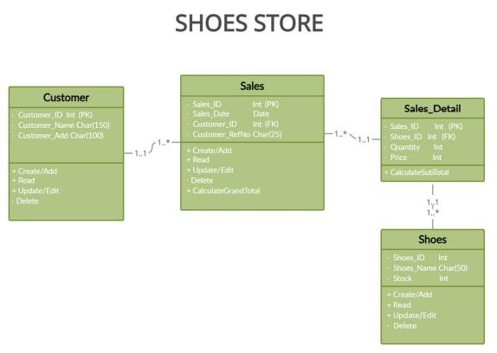

Dari Data Class Diagram yang ada, harap buatkan

1. Database

Buat Database ‘Shoes_Store’ menggunakan MySQL. Lampirkan syntax SQL DDL dan DML dengan capture dan capture dari databasenya. Field ID menggunakan Auto Increment Masukkan data ke Tabel Customer dan Product sebagai berikut :

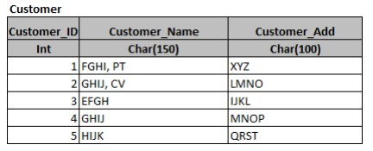

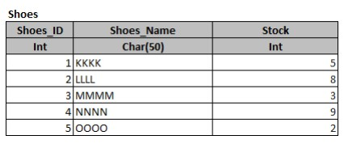

1. GUI

Buat Form Shoes Store dengan Mockup sebagai berikut :

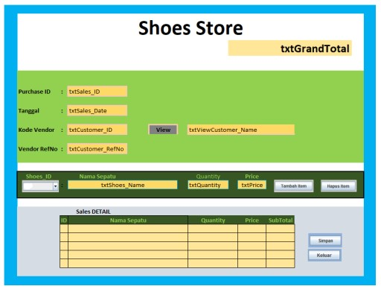

1. Function
   1. Buat transaksi sebagai berikut :

Sales_ID : 1

Tanggal : 11-2-2021

Customer_ID : 2

Customer_RefNo : 001/I/C/2021

Pada saat TextField ‘txtCustomerID’ diisi dan kita klik button ‘View’, maka TextField ‘txtViewCustomerName’ akan menampilkan field ‘Customer_Name’ dari TabelCustomer sesuai Kode Customer ID yang diinput. Kalau data tidak ditemukan, akan muncul notifikasi ‘Customer belum terdaftar’

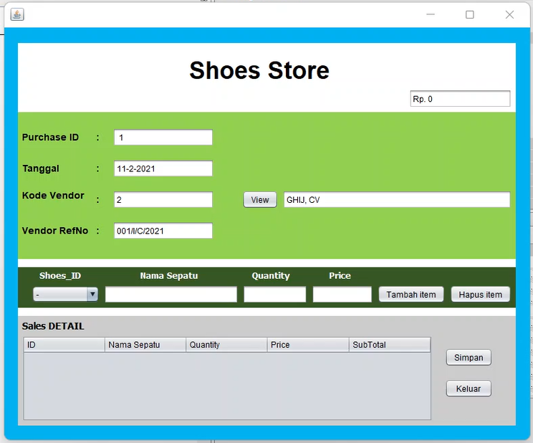

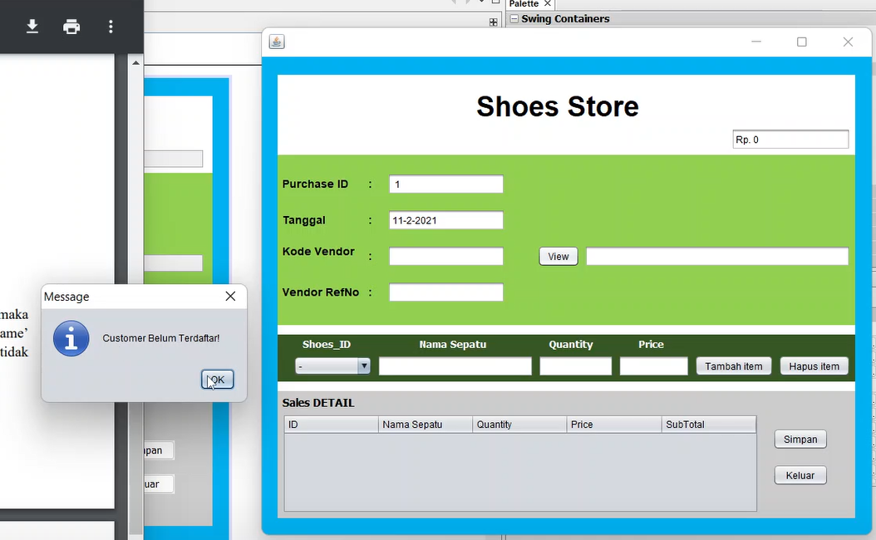

* 1. Isi List ComboBox Shoes_ID dengan mengambil data dari Tabel Shoes Fieldnya Shoes_ID.

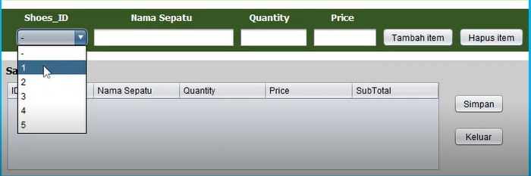

* 1. Apabila Button ‘Tambah Item’ diklik, maka data dari Shoes ID, txtShoes_Name, txtQuantity, txtPrice akan tersimpan ke Table ‘Sales Detail’ (Sesuai Mockup), kemudian isikan juga Field Sub Total pada Tabel ‘Sales Detail’ dengan perhitungannya txtQuantity * txtPrice.

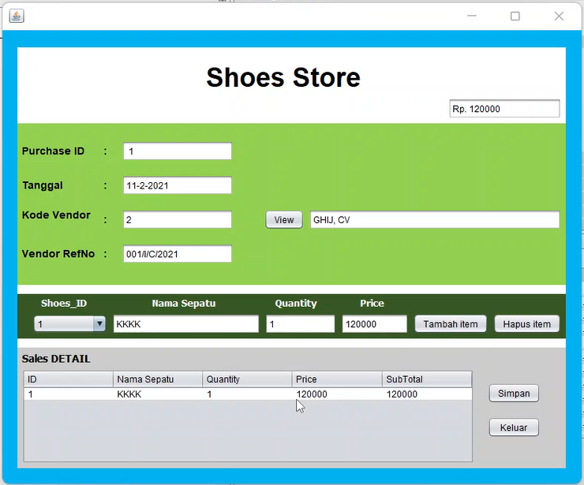

* 1. Apabila Button ‘Hapus’ diklik, maka data-data dari Shoes ID, txtShoes_Name, txtQuantity, txtPrice akan dihapus.

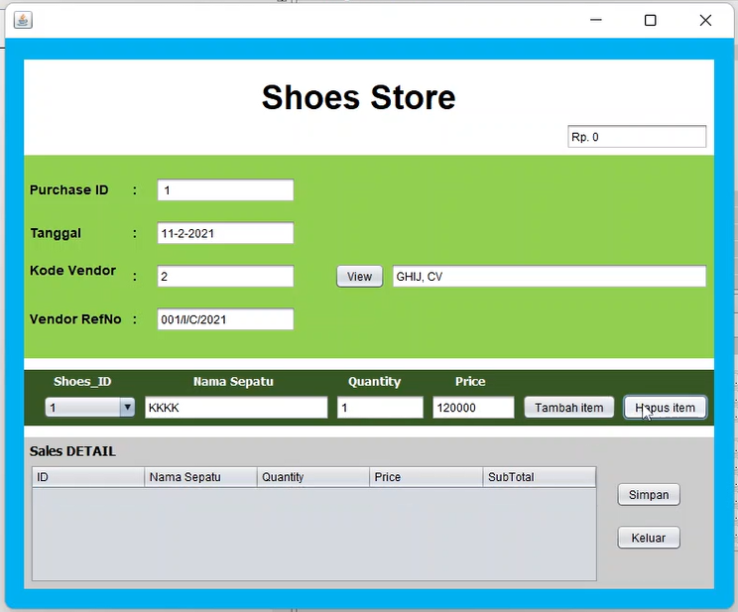

* 1. Tampilkan txtGrandTotal berdasarkan Penjumlahan Sub Total dari Tabel ‘Sales

Detail’

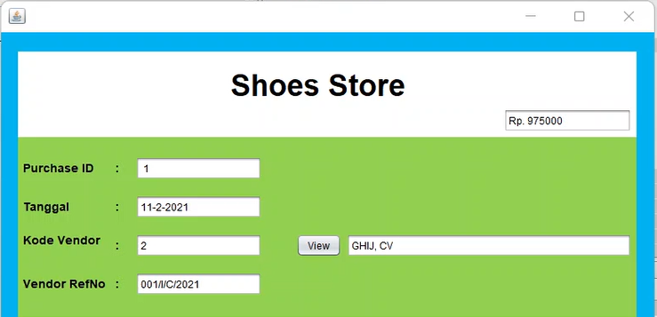

* 1. Buat Detail Sales dengan

Item 1 : Shoes_ID = 2 ; Quantity = 3 ; Price = 110.000

Item 2 : Shoes_ID = 4 ; Quantity = 3 ; Price = 215.000

Apabila Button ‘Simpan’ ditekan maka data akan disimpat ke Tabel Sales dan Sales_Detail serta update stock ke Tabel Shoes, dengan mekanisme sebagai berikut :

Sales :

Sales_ID = txtSales_ID, Sales_Date = txtSales_Date, Customer_ID = txtCustomer_ID, Customer_RefNo = txtCustomer_RefNo

Sales_Detail :

Sales_ID = txtSales_ID, Shoes_ID = ID Dari Tabel Sales Detail, Quantity =

Quantity Dari Tabel Sales Detail, Price = Price Dari Table Sales Detail

Shoes :

Update Stock ditambahkan Quantity sesuai Kode Barang yang sama apabila ada 2 item dari Tabel Sales Detail maka harus update stock ke 2 Item tersebut. Dengan perhitungan Stock = Stock – Quantity. Untuk pembuktian, lampirkan output stock pada table Shoes sebelum dan sesudah transaksi.

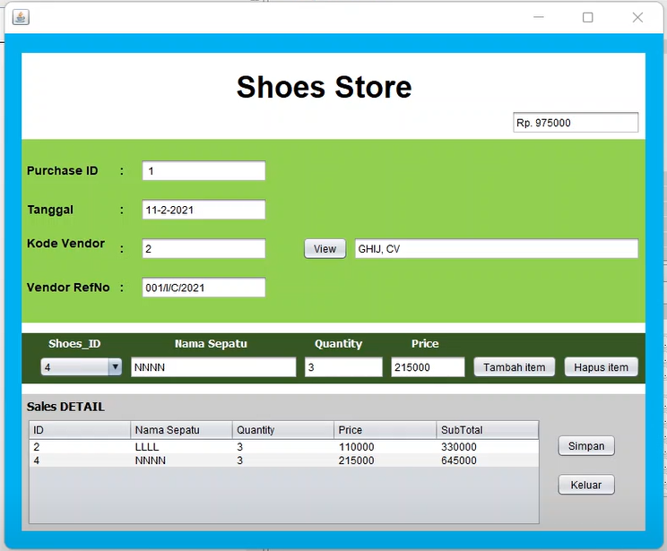

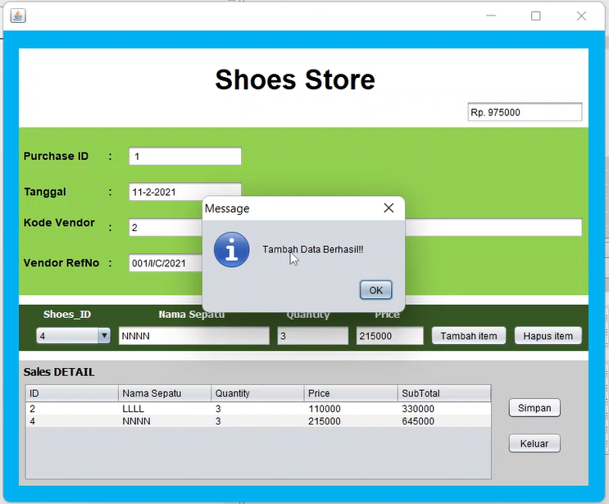

Sebelum tambah data :

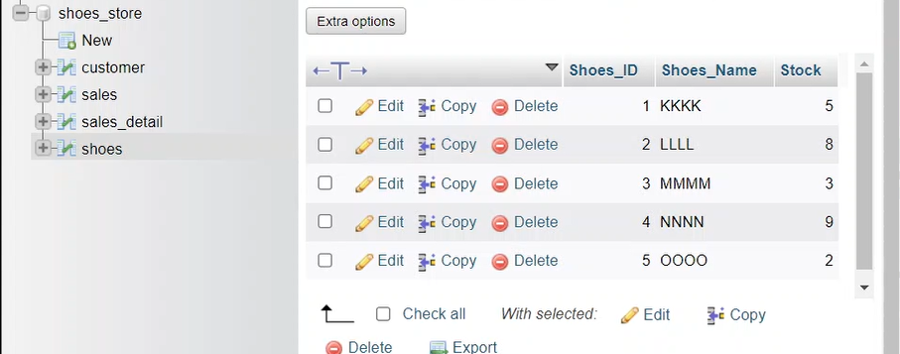

Setelah tambah data sales & update stok

Tabel sales

Tabel sales_detail

g. Apabila Button ‘Keluar’ diklik maka akan keluar dari aplikasi.